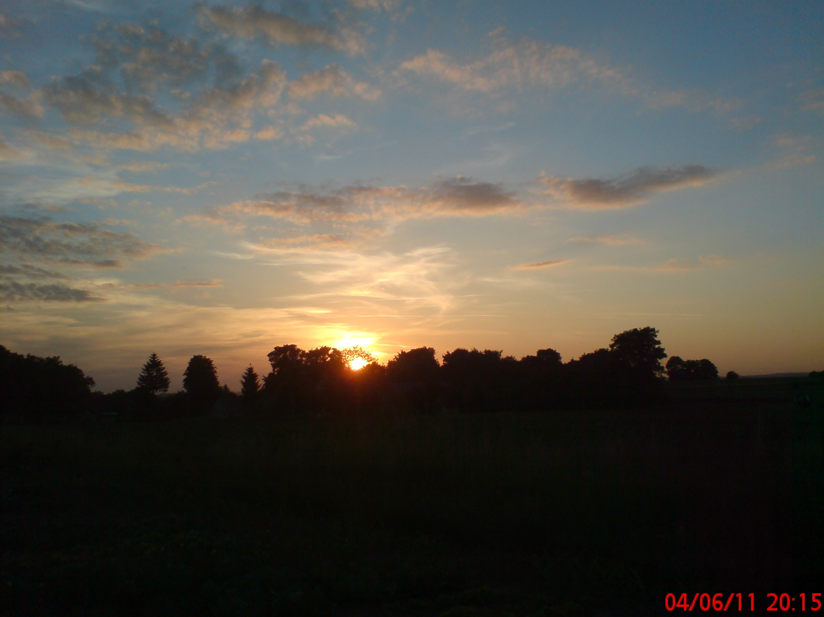**Jak to   
z Rozborzem bylo…**

**Marta Szpytma**

**Jak to   
z Rozborzem było…**

**Marta Szpytma**

**Spis Tresci**

**Rozdział 1 Legenda o Rozborzu. . . . . . . . . . str. 4**

**Rozdział 2 Rozbórz Dawniej. . . . . . . . . . . . str. 5**

**Rozdział 3 Rozbórz Dzisiaj.. . . . . . . . . . . . str. 10**

**Rozdział 4 Zabójca z Rozborza. . . . . . . . . . str. 12**

**Rozdział 5 Waldemar Puszkarz.. . . . . . . . . . str. 14**

**Rozdział 6 Rozborski Szermierz. . . . . . . . . . str. 16**

**Rozdział 7 Stanisław Trojan. . . . . . . . . . . . str. 18**

**Rozdział 8 Maria Drewniakówna. . . . . . . . . . str. 20**

**Bibliografia. . . . . . . . . . . . . . . . . . . . . . str. 21**

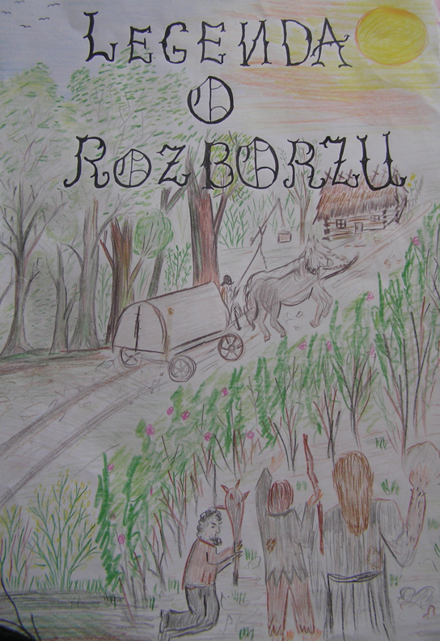

**Rozdział 1**

**Legenda o Rozborzu**

**Dawno, dawno temu, wokół Rozborza rozciągały się lasy, przez które prowadził szlak handlowy. Podróżowali tędy kupcy, przewożąc tędy cenne towary takie jak nafta czy sól, w inną część Polski. Karawany kupieckie były bezbronne, więc stały się łatwym łupem dla rozbójników. Złodzieje, chcąc mieć łatwe łupy, przygotowywali zasadzki na niczego się nie spodziewających ludzi. Mordowali, rabowali. Po jakimś czasie okolica ta zaczęła słynąć złą sławą. Siała postrach i przerażenie. Handlarze bojąc się samym przebywać te rejony jeździli po piętnaście, dziesięć osób. Kupcy podróżujący w okolicach Rozborza, często opowiadali, że to, co tu się dzieje jako „rozbój w biały dzień!”. Po jakimś czasie osadzie nadano nazwę Rozbój (nazwa wzięła się od licznych rozbojów), lecz nie spodobała się ona mieszkańcom. Niedługo potem zmieniono ją na Rozbórz i taka nazwa funkcjonuje do dziś.**

**Rozdział 2**

**Rozbórz dawniej**

**N**ajstarsze informacje o Rozborzu pochodzą z roku 1394, kiedy to   
w przywileju Jana Tarnowskiego wioskę nazwano Crossborzem (po łacinie i grece „crossbow” oznacza „kusza”). Podobno dawno temu jakaś księżna sprowadziła na te tereny rodziny Stańko i Stecko. Kolejne dokumenty mówiące o Rozborzu opisują zdarzenia z 1713 roku. „Rozbórz i okoliczne miejscowości nawiedziła wtedy plaga szarańczy. Żarłoczne owady zniszczyły uprawy rolne. Dzieła spustoszenia dokończyło katastrofalne gradobicie”[1]. Ci mieszkańcy, którzy przeżyli zaczęli od nowa budować wioskę, a straty były ogromne. Ludzie umierali z głodu, bo wszystkie ich uprawy zostały zniszczone.  
 Od roku około 1850 na Potoku Mirocińskim funkcjonował młyn wodny. Właścicielem był niejaki pan Kujon. Po kilkudziesięciu latach został zburzony albo spalony.   
 Kilkanaście lat później Rozbórz nawiedziło kolejne nieszczęście. Wśród mieszkańców wybuchła epidemia cholery. Służby porządkowe jeździły po Rozborzu i okolicznych miejscowościach zbierając chorych ludzi na wóz i kładąc ich na nim jak snopki zboża. Epidemia cholery była ostatnią katastrofą jaka przytrafiła się mieszkańcom Rozborza  
 W Rozborzu, do codziennego użytku mieszkańców, światło zostało oddane dokładnie 24 grudnia 1961 roku. Był to „prezent” na Boże Narodzenie, prawie wszystkie światła zabłysły nadając temu świętu jeszcze więcej blasku. 22 grudnia 1987 roku nastąpiło przekazanie sieci gazowniczej. Prace nad gazyfikacją trwały dwa lata.  
 Podczas pierwszej wojny światowej na terenie obecnego cmentarza zostało pochowanych dwóch zastrzelonych oficerów i żołnierz radziecki. Na pamiątkę 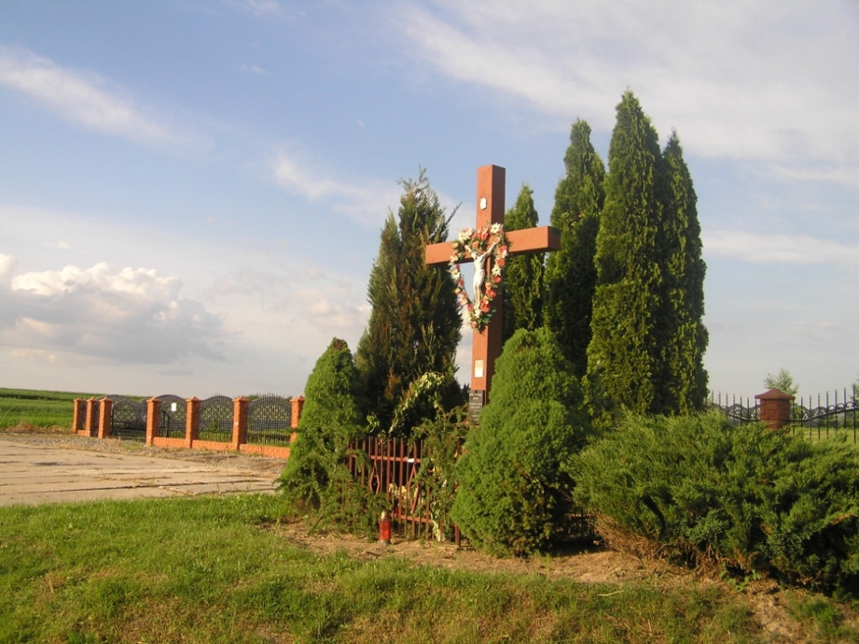poległych ludzi został postawiony krzyż.

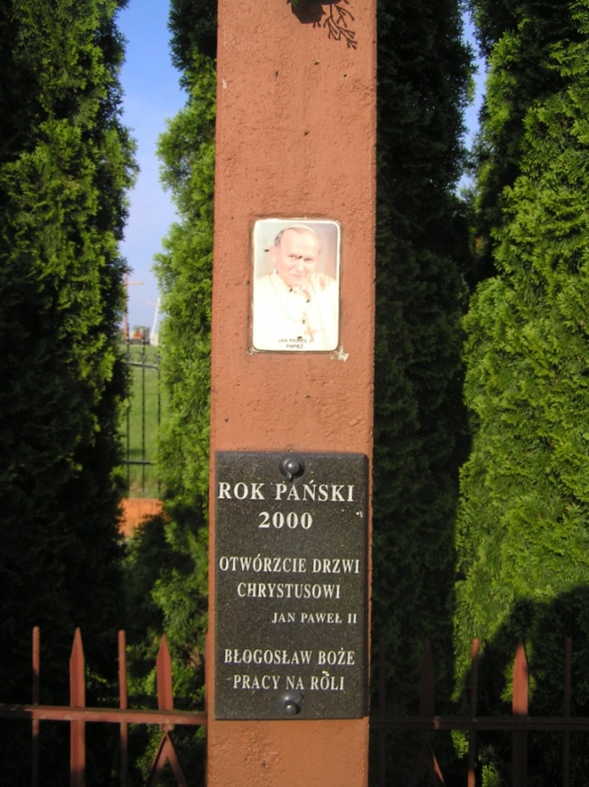

*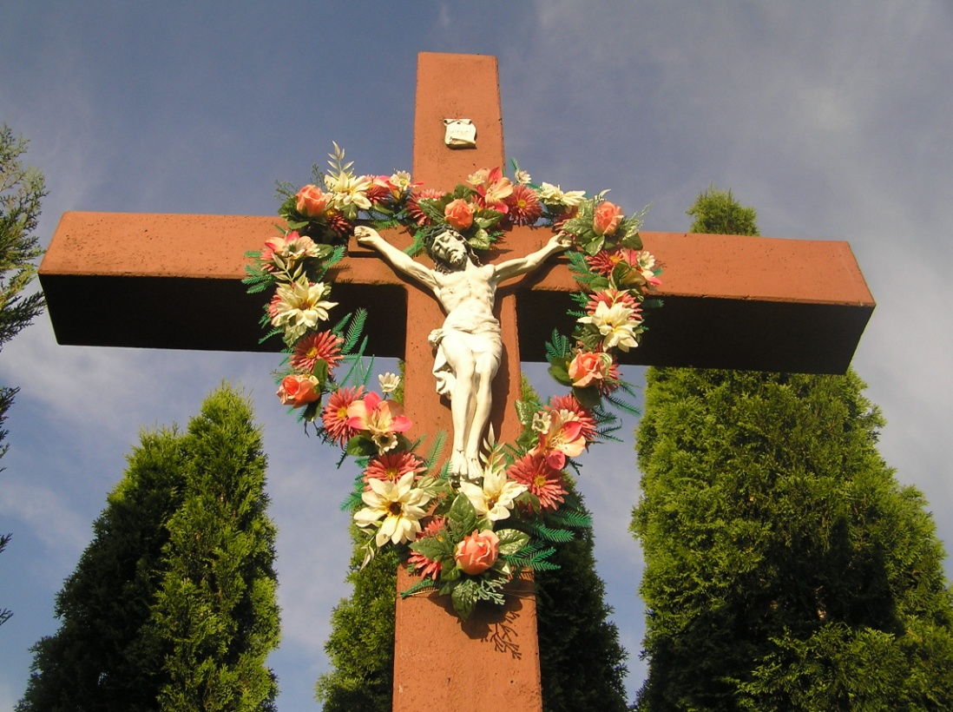Zdjęcia nowego krzyża przy cmentarzu   
w Rozborzu. Poprzedni krzyż został spalony.*

Ważnym dokumentem opisującym dzieje Rozborza jest kronika szkoły, a jej najstarsze zapiski sięgają około 1870 roku. Można się z niej wiele dowiedzieć, nie tylko o Rozborzu, ale także o historii kraju.

**Rozdział 2**

**Rozbórz dzisiaj**

**O**becnie Rozbórz jest jedną z największych miejscowości gminy Przeworsk. W 2006 roku liczył sobie 2005 mieszkańców, a kilka lat później już około 2102 obywateli  
 Tutaj urodzili się ludzie, których nie należy zapomnieć, a którzy przyczynili się do rozsławienia Rozborza w kraju i na świecie, z których powinniśmy być dumni. Np.:  
-Waldemar Puszkarz (odkrył gwiazdę Nową w wieku 14 lat)  
-Emil Ochyra (szermierz, szablista jego wyczyny są znane na całym świecie)  
-Stanisław Trojan (bronił naszej ojczyzny, a zginął zamordowany w Katyniu)  
-Maria Drewniakówna (słynna śpiewaczka operowa)  
-Antoni Jarosz (nauczyciel akademicki, profesor doktor habilitowany nauk ekonomicznych)  
 W Rozborzu przyszły na świat też takie osoby, o których lepiej byłoby zapomnieć. Jedną z nich był Władysław Maczuga, którego porównuje się do amerykańskiego przestępcy – Johna Dilingera...

*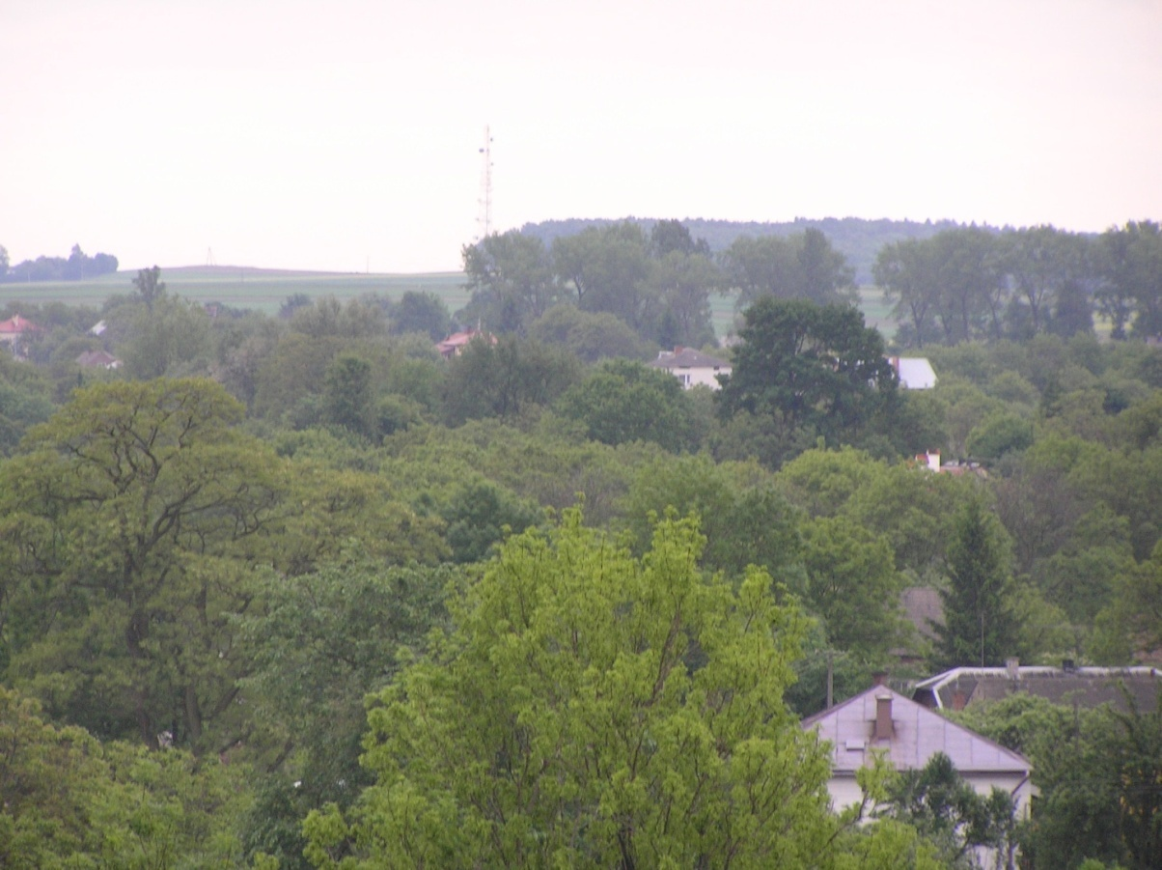Panorama Rozborza z wieży kościoła:*

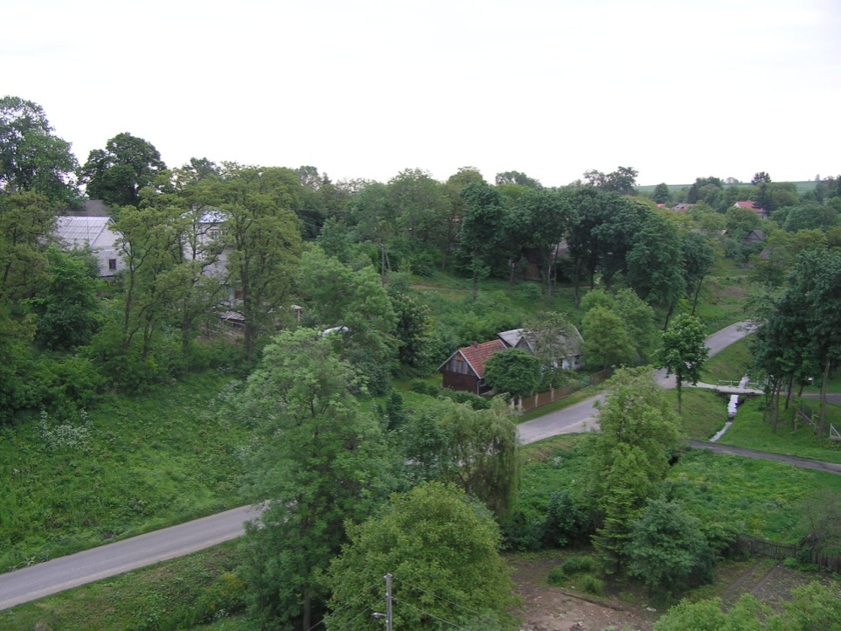

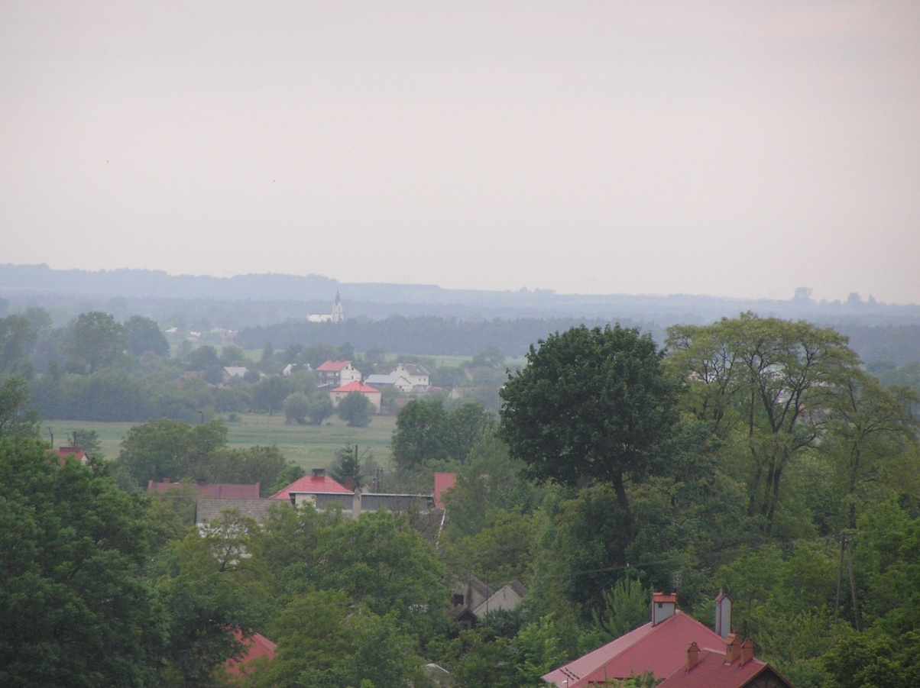

**Rozdział 4**

**Zabójca z Rozborza**

**Z**łą sławą okrył Rozbórz Władysław Maczuga. Razem ze swoim wspólnikiem Antonim Bykiem zostali określeni mianem największych zabójców   
z Rzeszowszczyzny.   
 Maczuga urodził się 3 marca 1912 roku. Jego ojciec zginą kiedy Władysław chodził do czwartej klasy. Tata chłopca poszedł kraść drzewo z pobliskiego lasu na Aleksandrowie, żeby mieli czym ogrzać dom. Niestety drzewo zwaliło się na niego i mężczyzna umarł. Władek miał sześciu braci i dwie siostry. Swoją „karierę” rozbójnika zaczął po śmierci ojca wraz ze starszym bratem Michałem, kiedy jego już i tak biednej, dziesięcioosobowej rodzinie zaczęło brakować pieniędzy i jedzenia. W poważny konflikt z prawem wszedł, kiedy spotkał Antoniego Byka. Razem zaczęli kraść, mordować, a czasem i torturować ludzi, a jedyne czego pragnęli to coraz więcej pieniędzy.  
 Mimo grożących kar i wysokiej nagrody, ludzie ukrywali Maczugę. Władysław nie był dłużny i obiecywał swoje własne nagrody za pomoc w ucieczce. Państwu Jurkiewicz dał pieniądze na studnię. W zamian gospodarze zbudowali mu pomieszczenie pod psią budą, a w nim były nawet krzesła i stolik.   
 Pewnego dnia policja aresztowała brata Władka – Kazimierza. Policjanci mieli nadzieję, że ten będzie wiedział, gdzie ukrywa się jego brat. Na komisariacie policjanci wbijali szpilki pod paznokcie, aby Kazimierz wreszcie wydał Władka. W końcu to zrobił. Policja złapała Władysława. Ukrywającą go rodzinę czekała zemsta policjantów, którzy strącali dachówki, rozdzierali poduszki i kołdry z pierzem.   
 W grudniu 1934 r. Maczuga czekał, aż zostanie wprowadzony na salę sądową w Rzeszowie. Miał zostać skazany na śmierć przez powieszenie na szubienicy. Czekając nie marnował czasu. Przygotowywał plan ucieczki i wraz   
z innymi więźniami zrealizował swój zamiar. Nie było dane cieszyć się mu tą wolnością długo. Dokładnie 7 stycznia 1935 roku zginął od ran postrzałowych, zadanych przez ścigających go policjantów. Mieszkańcy Podkarpacia i okolic odetchnęli z ulgą. Wreszcie mogli spać spokojnie wiedząc, że Maczuga już nikogo nie zabije.  
*Z listu gończego wydanego przez Policję Państwową w 1934 r. (2000zł nagrody):*

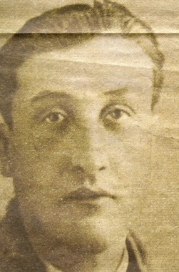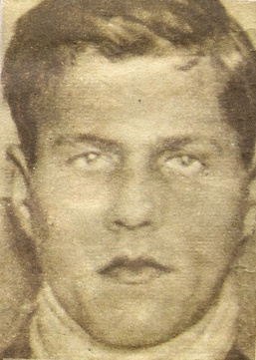Władysław Maczuga Antoni Byk

Wiek: 22 lata Wiek: 30 lat  
Wzrost: 171 cm Wzrost: 162 cm  
Rysopis: twarz blada, długa i szczupła, Rysopis: wysoki, włosy ciemne,  
 włosy blond, oczy niebieskie twarz podłużna, cera   
 blada, oczy piwne, duże,   
 gęste brwi, nos długi,   
 na lewej stronie głowy   
 blizna

**Rozdział 5**

**Waldemar Puszkarz**

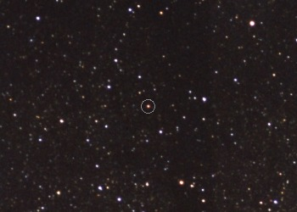**W**aldemar Puszkarz – przeciętny chłopiec, dobry uczeń. Jednak miał nieprzeciętną pasję. Jego przygoda zaczyna się w IV klasie, kiedy to dzięki pani Irenie Walewicz, Waldek zainteresował się astronomią. Chłopiec co noc chodził do ogródka obok domu, by obserwować gwiazdy. Zabierał ze sobą krzesełko, koc, kartkę i lupę. Mimo iż wracał rankiem, nigdy nie był zmęczony.

*Na zdjęciu zaznaczona jest   
gwiazda Nowa w gwiazdozbiorze Łabędzia*

Jego nocne wyprawy zostały wynagrodzone. W wieku czternastu lat, 29 sierpnia 1975 roku, o godzinie dwudziestej, Waldemar dostrzegł gwiazdę Nową   
w gwiazdozbiorze Łabędzia (ciekawostką jest, że odkrył ją tylko o dziesięć minut wcześniej, niż J. Baranowski i S. Garbacz z Chełmna). Zadowolony chłopiec od razu opisał to zdarzenie. Kopertę zaadresował do Głównego Zarządu Polskiego Towarzystwa Miłośników Astronomii w Krakowie. Niestety list ten nie trafił do adresata. Przeworska poczta skierowała go do… Filadelfii, a stamtąd powrócił do Waldka. Załamany chłopiec kolejny raz wysłał swój list. Dopiero wtedy, po czterech miesiącach. Waldek zostaje uznany jako odkrywca gwiazdy Nowej   
w gwiazdozbiorze Łabędzia. Waldemar nie spoczął na laurach i swoją przyszłość postanowił związać z astronomią. Ukończył Liceum Ogólnokształcące nr 1 im. Mikołaja Kopernika w Jarosławiu. Waldek studiował astronomię i fizykę na Uniwersytecie Jagiellońskim. Po kilku latach Puszkarz wyjechał do Columbii. Zamieszkał tam u profesora Pawła Mazura.

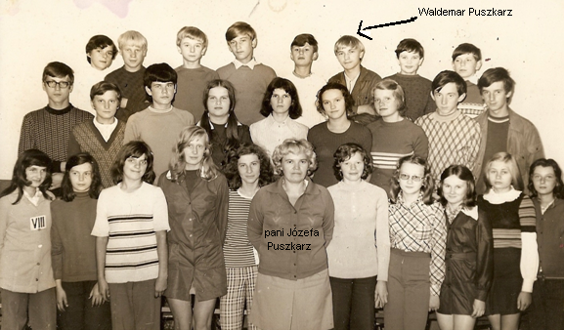  
*Na zdjęciu jest Waldemar Puszkarz w VIII klasie z jego mamą (nauczycielką) panią Józefą Puszkarz oraz resztą klasy.*

**Rozdział 6**

**Rozborski szermierz**

**E**mil Ochyra urodził się 12 lipca 1936 roku w Rozborzu, a zmarł 26 maja 1980 roku w Warszawie. Był polskim szermierzem i szablistą, a 1959, 1960 i 1964 został mistrzem Polski. Dzięki niemu szermierstwo w tamtych czasach stało się bardzo popularne. Prawie wszyscy młodzi ludzie z okolic Przeworska zapisywali się na lekcje szermierki.

Pan Ochyra był trzykrotnym olimpijczykiem: „…podczas Igrzysk w Rzymie zdobył srebrny medal drużynowo. (…) Na olimpiadzie w Tokio zajął piąte miejsce indywidualnie, a wraz z drużyną w składzie: J. Pawłowski, A. Piątkowski,   
W. Zabłocki i R. Zub trzecie drużynowo (brązowy medal). W Meksyku 1968 drużyna szablistów z Ochyrą zajęła 5. miejsce. …”[2]

Rozborski szermierz aż czterokrotnie był (drużynowo) mistrzem świata w szabli, a indywidualnie został wicemistrzem świata w 1961.

*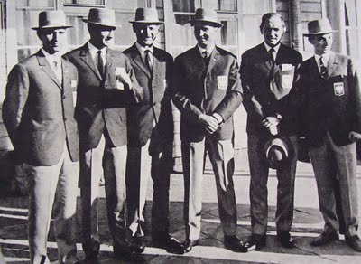Na zdjęciu od lewej: Andrzej Piątkowski, Emil Ochyra, Aleksander Wójcik, Ryszard Zub, Jerzy Pawłowski, Wojciech Zabłocki.*

**Rozdział 7**

**Stanisław Trojan**

**S**tanisław Trojan urodził się 9 lutego 1894 roku w Rozborzu. Był synem Kacpra i Franciszki z Napierkowskich. 17 marca 1934 r. w Kaliszu ożenił się   
z Anielą Gawłowską. Miał trójkę dzieci: córki Halinę i Wandę oraz syna Henryka.

15 czerwca 1915 r. został powołany do batalionu zapasowego armii austrowęgierskiej, a 1 listopada 1918 r. wstąpił do tworzącego się Wojska Polskiego. Stopień porucznika został mu przyznany 1 grudnia 1919 r., a 29 maja trzy lata później - stopnień kapitana. 19 marca 1937 r. mianowany go na majora. Nie wiadomo w jakich okolicznościach dostał się do niewoli sowieckiej w Kowlu. Poprzez list, który wysłał z obozu w Kozielsku, wiadomo, że był tam więziony.

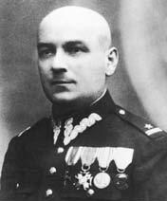

*Stanisław Trojan*

Stanisław Trojan został zamordowany w Lesie Katyńskim 9 kwietnia 1940 r. Major został zidentyfikowany podczas pierwszych dni ekshumacji, dokonanej przez Niemców jeszcze przed przybyciem Komisji Polskiego Czerwonego Krzyża. Wraz z ciałem odnaleziono: dokument tożsamości z fotografią, akt małżeństwa, akt urodzenia syna oraz wizytówkę.

9 listopada 2007 roku, podczas Uroczystego Apelu Pamięci w Warszawie, major Stanisław Trojan został mianowany pośmiertnie przez śp. prezydenta Lecha Kaczyńskiego na stopień podpułkownika Wojska Polskiego.

*Wpis w księdze parafialnej* 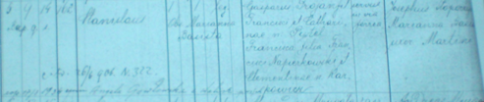

**Rozdział 8**

**Maria Drewniakówna**

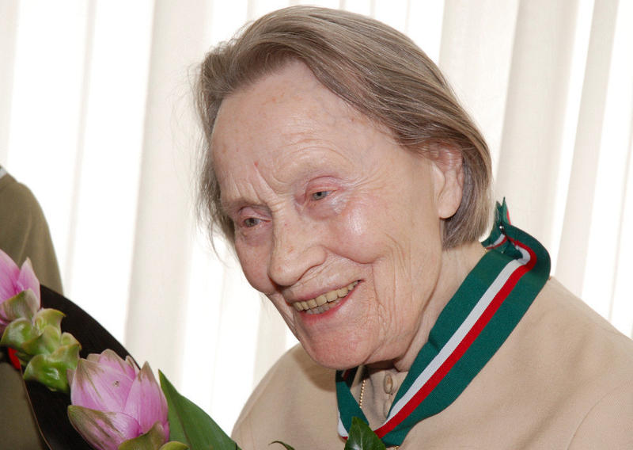**M**aria Drewniak to słynna i wybitna sopranistka. Urodziła się 13 maja 1908 roku w Rozborzu. W swoje setne urodziny (13 maja 2008 roku) został przyznany jej Złoty Medal „Zasłużony Kulturze – Gloria Artis”. Pani Maria odznaczała się pięknymi wykonaniami arii najwybitniejszych twórców muzyki polskiej. Sopranistka do dziś żyje   
i świetnie się czuje. Mieszka w Warszawie. **Bibliografia**

[**http://gazeta.policja.pl/portal/997/635/28656/Bandycki_duet_cz1.html**](http://gazeta.policja.pl/portal/997/635/28656/Bandycki_duet_cz1.html)

**ustne przekazy Stanisława Wilka, Stanisława Półtoraka, Stefani Szpytman, Bogusława Szpytma**

[**http://www.karacena.zhr.pl/node/133**](http://www.karacena.zhr.pl/node/133)

[**http://urania.pta.edu.pl/urania/u1_1976-o1.html**](http://urania.pta.edu.pl/urania/u1_1976-o1.html)

[**http://urania.pta.edu.pl/urania/u3_1976-a1.html**](http://urania.pta.edu.pl/urania/u3_1976-a1.html)

[**http://www.astrofotografia.net.pl/f/g_01.jpg**](http://www.astrofotografia.net.pl/f/g_01.jpg)

**gazeta „Nowiny”**

[**http://sztonder.blogspot.com/2009/08/tokio-1964-nasi-medalisci.html**](http://sztonder.blogspot.com/2009/08/tokio-1964-nasi-medalisci.html)

[**http://pl.wikipedia.org/wiki/Emil_Ochyra**](http://pl.wikipedia.org/wiki/Emil_Ochyra)

[**http://www.ogrodywspomnien.pl/index/showd/19822**](http://www.ogrodywspomnien.pl/index/showd/19822)

[**http://www.katedrapolowa.pl/ofiary.php**](http://www.katedrapolowa.pl/ofiary.php)

[**http://www.tygodniksiedlecki.com/t9077-db.pamici.i.tablica.upamitniajca.podpukownika.stanisawa.trojana.htm**](http://www.tygodniksiedlecki.com/t9077-db.pamici.i.tablica.upamitniajca.podpukownika.stanisawa.trojana.htm)

**http://www.wiadomosci24.pl/artykul/sopranistka_maria_drewniakowna_odznaczona_medalem_gloria_66402-1-1-d-2-1.html#galeria-miniatury**

**„Słownik Geograficzny Królestwa Polskiego”**

**Kronika szkoły w Rozborzu**

1. Tak to zdarzenie opisuje Janusz Motyka w swojej książce „Przeworsk i okoliczne gminy Przewodnik”
2. Cytat pochodzi z <http://pl.wikipedia.org/wiki/Emil_Ochyra>